**Universidad Nacional de ingeniería**

**Área del conocimiento de tecnología de la información y la Comunicación**

**Finanzas I**

**Tema: Proyecto de razones financieras**

**Integrantes:** Wesley Kyle Ruíz Centeno 2023-1044U

Camilo Andrés Donis Vallejos 2023-0886U

**Grupo:** 2M3-SIS

**Fecha:** miércoles, 27 de noviembre de 2024

**Profesor:** Msc. Allan Obando Delgadillo

Contenido

I. Introducción 3

II. Antecedentes 4

III. Objetivos 5

I. Objetivo General 5

II. Objetivos Específicos 5

IV. Marco teórico 6

V. Desarrollo del proyecto 7

VI. Resultados 8

VII. Conclusiones 9

VIII. Recomendaciones 10

IX. Bibliografía 11

# Introducción

Este proyecto tiene como propósito desarrollar una herramienta computacional que permita calcular y analizar razones financieras clave, con el objetivo de evaluar la salud financiera de una empresa. Las razones financieras de liquidez, actividad, endeudamiento y rentabilidad son esenciales para comprender diversos aspectos del desempeño empresarial, como la capacidad de una empresa para cumplir con sus obligaciones a corto plazo, su eficiencia operativa, su nivel de apalancamiento y su capacidad para generar beneficios. Estas métricas son herramientas fundamentales para la toma de decisiones empresariales informadas.

El desarrollo de este proyecto se basa en tecnologías modernas y herramientas ampliamente utilizadas en el ámbito del software empresarial. La implementación del sistema incluye el uso de **Visual Studio** como entorno de desarrollo integrado, el lenguaje de programación **C#**, y **ADO.Net** para la conexión con una base de datos, diseñada y administrada en **Management Studio SQL Server**. Estas tecnologías permiten una integración eficiente entre la interfaz gráfica, la lógica de programación y el almacenamiento de datos.

El objetivo principal del proyecto es evaluar la precisión en los cálculos de razones financieras, garantizar una conexión adecuada con la base de datos y desarrollar una interfaz de usuario intuitiva y funcional. Además, se busca implementar un código eficiente y bien documentado que combine correctamente los conceptos teóricos con la aplicación práctica de las razones financieras. De esta manera, se espera proporcionar una herramienta que facilite el análisis financiero y ayude a los usuarios a tomar decisiones estratégicas basadas en datos.

# Antecedentes

#### **Contexto general sobre las razones financieras**

Las razones financieras representan un conjunto de indicadores que permiten analizar, interpretar y comprender la situación económica y financiera de una organización. Derivadas de los estados financieros, estas herramientas son fundamentales para evaluar aspectos como la liquidez, solvencia, eficiencia operativa y rentabilidad, elementos esenciales para la toma de decisiones estratégicas en las empresas.

El concepto de razones financieras trasciende la simple recopilación de datos, ya que proporciona un marco analítico para medir el desempeño empresarial en relación con su entorno y sus objetivos organizacionales. En un entorno empresarial dinámico y competitivo, como el que enfrentan las empresas modernas, las razones financieras actúan como brújulas que orientan hacia prácticas más eficientes y sostenibles.

Un ejemplo práctico es el caso de Hugo Technologies, S.A., una empresa salvadoreña dedicada a servicios de entrega (delivery), que ha utilizado el análisis de razones financieras como una herramienta para sostener su rápida expansión y consolidación en mercados de Centroamérica. Desde su entrada al mercado nicaragüense en 2019, Hugo Technologies ha dependido de estas métricas para interpretar su desempeño, proyectar su futuro y atraer inversores estratégicos, todo esto en un entorno caracterizado por altas exigencias competitivas y desafíos financieros.

#### **Importancia de las razones financieras en el análisis empresarial**

El uso de razones financieras se fundamenta en su capacidad para convertir datos contables en información útil para la toma de decisiones. Estas razones permiten a los gerentes financieros y a los directivos identificar fortalezas y debilidades operativas, establecer comparaciones con estándares de la industria y definir estrategias que alineen los recursos disponibles con los objetivos empresariales.

1. **Razones de liquidez:** Estas razones evalúan la capacidad de la empresa para cumplir con sus obligaciones a corto plazo. Indicadores como la **razón corriente** y la **prueba ácida** ofrecen una perspectiva clara sobre la disponibilidad de recursos líquidos para responder a compromisos inmediatos. En el caso de Hugo Technologies, S.A., se determinó que su capacidad de pago era de 1.26 veces sus obligaciones circulantes, un resultado positivo que indica una adecuada gestión de los recursos a corto plazo.
2. **Razones de rentabilidad:** La rentabilidad mide la capacidad de una empresa para generar utilidades a partir de sus operaciones y activos. Indicadores como el margen de utilidad neta y el retorno sobre activos (ROA) son herramientas esenciales para evaluar la eficiencia de la empresa en la generación de ingresos. Para Hugo Technologies, su utilidad neta representó un 25.8% de sus activos totales, un desempeño que destaca la capacidad de la organización para utilizar eficientemente sus recursos.
3. **Razones de endeudamiento:** Estas razones examinan la estructura de capital de la empresa, mostrando el grado de dependencia respecto a fuentes de financiamiento externas. Una adecuada mezcla de capital propio y deuda puede mejorar el rendimiento financiero, pero un exceso de apalancamiento puede incrementar el riesgo. Hugo Technologies ha combinado eficientemente financiamiento de socios y apoyo de proveedores locales para sustentar su expansión sin comprometer su estabilidad financiera.
4. **Razones de actividad:** Estas razones evalúan cómo la empresa utiliza sus recursos para generar ingresos. Indicadores como la rotación de inventarios, la rotación de cuentas por cobrar y la rotación de activos son esenciales para medir la efectividad operativa. En el caso de Hugo, la falta de indicadores de rotación bien definidos en ciertas áreas, como cuentas por cobrar, ha limitado la capacidad de tomar decisiones informadas.

#### **Profundización en la aplicación empresarial**

El análisis financiero no solo tiene un impacto interno, sino que también fortalece la percepción externa de la empresa. Para Hugo Technologies, las razones financieras han sido una herramienta esencial para atraer inversionistas regionales e internacionales. Durante su expansión en Nicaragua y otras regiones de Centroamérica, estas métricas han facilitado la comunicación de su desempeño financiero y su potencial de crecimiento.

Además, las razones financieras han guiado las decisiones estratégicas en áreas como:

* **Planeación y control financiero:** Identificando áreas que requieren ajustes presupuestarios o inversiones adicionales.
* **Gestión del capital de trabajo:** Asegurando que los activos corrientes sean suficientes para cubrir las deudas a corto plazo.
* **Proyecciones de crecimiento:** Utilizando estados financieros proyectados para evaluar la viabilidad de nuevos proyectos y mercados.

#### **Referencias a trabajos previos o investigaciones relacionadas**

Numerosos estudios e investigaciones destacan la relevancia de las razones financieras en la gestión empresarial. Por ejemplo:

* **Caso de una compañía española de alimentos ultracongelados:** Esta empresa logró superar una crisis financiera mediante la reestructuración estratégica de su gestión financiera. Aplicando un análisis riguroso de razones financieras, redujo significativamente sus costos operativos y aseguró nueva financiación para el crecimiento, evidenciando cómo estas herramientas pueden transformar un negocio en apuros en una entidad rentable y competitiva.
* **Empresas tecnológicas como Amazon y Nike:** Estas compañías han integrado sistemas avanzados de control financiero basados en razones financieras para monitorear su rendimiento. Hugo Technologies, S.A., al igual que estas grandes empresas, ha adaptado sistemas de monitoreo para garantizar el cumplimiento de objetivos clave, como la expansión regional y la diversificación de servicios.

#### **Impacto en Hugo Technologies, S.A.**

En el caso de Hugo Technologies, las razones financieras han sido fundamentales para diagnosticar su situación actual y proyectar su crecimiento. El análisis realizado a sus estados financieros entre 2019 y 2020 permitió identificar fortalezas, como una sólida utilidad neta y un adecuado manejo del capital de trabajo. No obstante, también reveló áreas de mejora, como la necesidad de implementar estrategias más robustas para el análisis de rotación de cuentas y el desarrollo de indicadores proyectados.

En un entorno económico marcado por la incertidumbre, especialmente tras la pandemia de COVID-19, Hugo Technologies se posiciona como un ejemplo de cómo las razones financieras pueden ser un catalizador para la innovación, el crecimiento sostenible y la generación de valor.

#### **Conclusión**

El uso de razones financieras es indispensable para cualquier organización que aspire a optimizar su gestión y alcanzar sus objetivos estratégicos. En el caso de Hugo Technologies, S.A., estas herramientas han sido esenciales para superar retos y capitalizar oportunidades en un entorno competitivo. Su experiencia reafirma la importancia de integrar un análisis financiero profundo y sistemático como parte central de la toma de decisiones empresariales, asegurando no solo la sostenibilidad de la organización, sino también su liderazgo en el mercado regional.

# Objetivos

## Objetivo General

1. Desarrollar una herramienta para calcular y analizar razones financieras que facilite la evaluación del desempeño empresarial.

## Objetivos Específicos

1. Calcular razones financieras clave para evaluar la liquidez, rentabilidad, endeudamiento y eficiencia de las empresas.
2. Presentar los resultados de forma clara para apoyar la toma de decisiones financieras basadas en datos.

# Marco teórico

**Marco Teórico**

**Introducción a las Razones Financieras**

Las razones financieras son herramientas clave en el análisis financiero. Permiten evaluar la salud económica de una empresa, su capacidad para cumplir con obligaciones, generar utilidades y utilizar eficientemente sus recursos. Estas razones se dividen en categorías según el aspecto financiero que analicen: liquidez, rentabilidad, apalancamiento y actividad. Cada categoría aporta información única, relevante tanto para los administradores como para los inversionistas y acreedores.

**1. Razones de Liquidez**

Las razones de liquidez evalúan la capacidad de una empresa para cumplir con sus obligaciones financieras a corto plazo utilizando sus activos más líquidos. Estas razones son fundamentales para asegurar que la empresa tiene solvencia operativa y no enfrentará problemas para satisfacer pagos inmediatos.

* **Razón Circulante (Índice de Solvencia):** Este indicador mide la proporción entre los activos circulantes y los pasivos circulantes. Una razón mayor a 1 indica que la empresa tiene suficientes recursos a corto plazo para cubrir sus deudas inmediatas. Sin embargo, valores extremadamente altos podrían indicar una gestión ineficiente de los activos circulantes.
$$Razon Circulante=\frac{Activos Circulantes}{Pasivos Circulantes}$$

* **Razón de Prueba Ácida (Prueba del Ácido):** También conocida como "quick ratio", esta razón excluye los inventarios de los activos circulantes debido a su menor liquidez. Evalúa la capacidad inmediata de la empresa para cubrir sus obligaciones a corto plazo.
$$Prueba Acida=\frac{Activos Circulantes-Inventarios}{Pasivos Circulantes}$$

* **Capital de Trabajo Neto:** Representa el excedente de activos circulantes sobre los pasivos circulantes. Este concepto es clave para determinar la capacidad de la empresa de financiar sus operaciones a corto plazo.

$$Capital de Trabajo Neto=Activos Circulantes-Pasivos Circulantes$$

**2. Razones de Rentabilidad**

Estas razones miden la eficiencia de una empresa para generar utilidades en relación con sus ventas, activos o capital. Son fundamentales para evaluar si la empresa está utilizando sus recursos de manera efectiva para generar beneficios para los accionistas.

* **Margen de Utilidad Bruta:** Este indicador mide la rentabilidad de las operaciones antes de deducir los gastos operativos. Una mayor utilidad bruta implica un mejor control de los costos de producción en comparación con los ingresos.
$$Margen de Utilidad Bruta=\frac{Utilidad Bruta}{Ventas Totales}*100$$

* **Margen de Utilidad Operativa:** Analiza la eficiencia de la empresa al operar, sin considerar los costos financieros y tributarios. Refleja la capacidad de generar beneficios a partir de sus operaciones principales.
$$Margen de Utilidad Operativa=\frac{Utilidad Operativa}{Ventas Totales}*100$$

* **Margen de Utilidad Neta:** Este indicador mide el porcentaje de ingresos que queda como utilidad después de cubrir todos los costos y gastos, incluidos intereses e impuestos.
$$Margen de Utilidad Neta=\frac{Utilidad Neta}{Ventas Totales}*100$$

* **Rendimiento sobre los Activos (ROA):** Evalúa la capacidad de la empresa para generar utilidades utilizando todos sus activos disponibles. Un ROA más alto indica una gestión eficiente de los recursos.
$$ROA=\frac{Utilidad Neta}{Activos Totales}*100$$

* **Rendimiento sobre el Capital (ROE):** Mide el rendimiento obtenido por los accionistas sobre su inversión. Es un indicador clave para evaluar la rentabilidad del capital aportado por los propietarios.

$$ROE=\frac{Utilidad Neta}{Capital Contable}*100$$

#### **3. Razones de Endeudamiento**

Las razones de endeudamiento miden la estructura de capital de una empresa, es decir, cómo se financia la empresa utilizando deuda y capital propio. Estas razones son cruciales para evaluar el nivel de riesgo financiero.

* **Razón de Deuda Total:** Muestra qué proporción de los activos de la empresa está financiada con deudas. Una razón más alta sugiere una mayor dependencia de financiamiento externo.
$$Razon de Deuda Total=\frac{Pasivos Totales}{Activos Totales}$$

* **Razón de Endeudamiento Patrimonial:** Compara la deuda total de la empresa con el capital aportado por los accionistas. Una razón elevada indica un mayor riesgo financiero, ya que la empresa depende en mayor medida del financiamiento externo.
$$Razon de Endeudamiento Patrimonial=\frac{Pasivos Totales}{Capital Contable}$$

* **Razón de Cobertura de Intereses:** Evalúa la capacidad de la empresa para cubrir sus gastos financieros, como los intereses sobre deuda, utilizando sus utilidades operativas.

$$Razon Cobertura de Intereses=\frac{Utilidad Operativa}{Intereses Pagados}$$

**4. Razones de Actividad**

Estas razones miden la eficiencia de la empresa en el uso de sus activos para generar ingresos. Ayudan a identificar áreas de mejora en la gestión operativa.

* **Rotación de Inventarios:** Indica cuántas veces se renueva el inventario durante un período. Una rotación más alta sugiere una gestión eficiente de los inventarios.
$$Rotacion de Inventarios= \frac{Costo de Ventas}{Inventario Promedio}$$

* **Período Promedio de Cobro:** Mide el tiempo promedio que tarda la empresa en recuperar sus cuentas por cobrar. Un período más corto indica una gestión eficiente de crédito.
$$Periodo Promedio de Cobro=\frac{Cuentas por Cobrar*365}{Ventas Totales}$$

* **Rotación de Activos Fijos:** Evalúa la eficiencia en el uso de los activos fijos para generar ingresos.
$$Rotacion de Activos Fijos=\frac{Ventas Totales}{Activos Fijos}$$

* **Rotación de Activos Totales:** Refleja la eficacia con la que la empresa utiliza todos sus activos para generar ingresos.

$$Rotacion de Activos Totales=\frac{Ventas Totales}{Activos Totales}$$

**Importancia de las Razones Financieras**

Las razones financieras son fundamentales para evaluar la viabilidad y el desempeño de una empresa. Sus beneficios incluyen:

1. **Toma de Decisiones:** Permiten a los gerentes identificar áreas de mejora y tomar decisiones estratégicas.
2. **Evaluación de Riesgo:** Ayudan a los acreedores e inversionistas a evaluar el nivel de riesgo financiero de una empresa.
3. **Comparación Industrial:** Facilitan la comparación con empresas similares en el sector.
4. **Monitoreo Continuo:** Son herramientas clave para realizar un seguimiento constante de la salud financiera.

# Desarrollo del proyecto

**Estructura de la Base de Datos**

La base de datos se llama **CuentasEmpresaBD** y está diseñada para almacenar información financiera de empresas. Contiene las siguientes tablas:

**Tablas principales**

1. **Empresa**:
   * Almacena información básica de las empresas.
   * Columnas: IdEmpresa (clave primaria), NombreEmpresa, RUC, Direccion, Telefono.
2. **Cuentas**: Estas tablas almacenan distintos tipos de cuentas financieras:
   * **Activos**: Cuentas de activos (circulantes y no circulantes).
   * **Pasivos**: Cuentas de pasivos (corto y largo plazo).
   * **Capital**: Cuentas relacionadas con el capital social y reservas.
   * **Costos**: Cuentas de costos asociados a la operación.
   * **Ventas**: Cuentas relacionadas con las ventas.
   * **Gastos**: Cuentas de gastos administrativos y de venta.
   * **OtrosIngresos**: Ingresos no relacionados directamente con operaciones principales.

Cada tabla de cuentas tiene las siguientes columnas:

* + Id (clave primaria)
  + NombreCuenta: Nombre de la cuenta.
  + Clasificacion: Clasificación de la cuenta.
  + Valor: Monto asignado a la cuenta.

1. **CuentaEmpresa**:
   * Relaciona las cuentas con las empresas.
   * Columnas: IdCuentaEmpresa (clave primaria), IdEmpresa, IdCuenta, TipoCuenta.

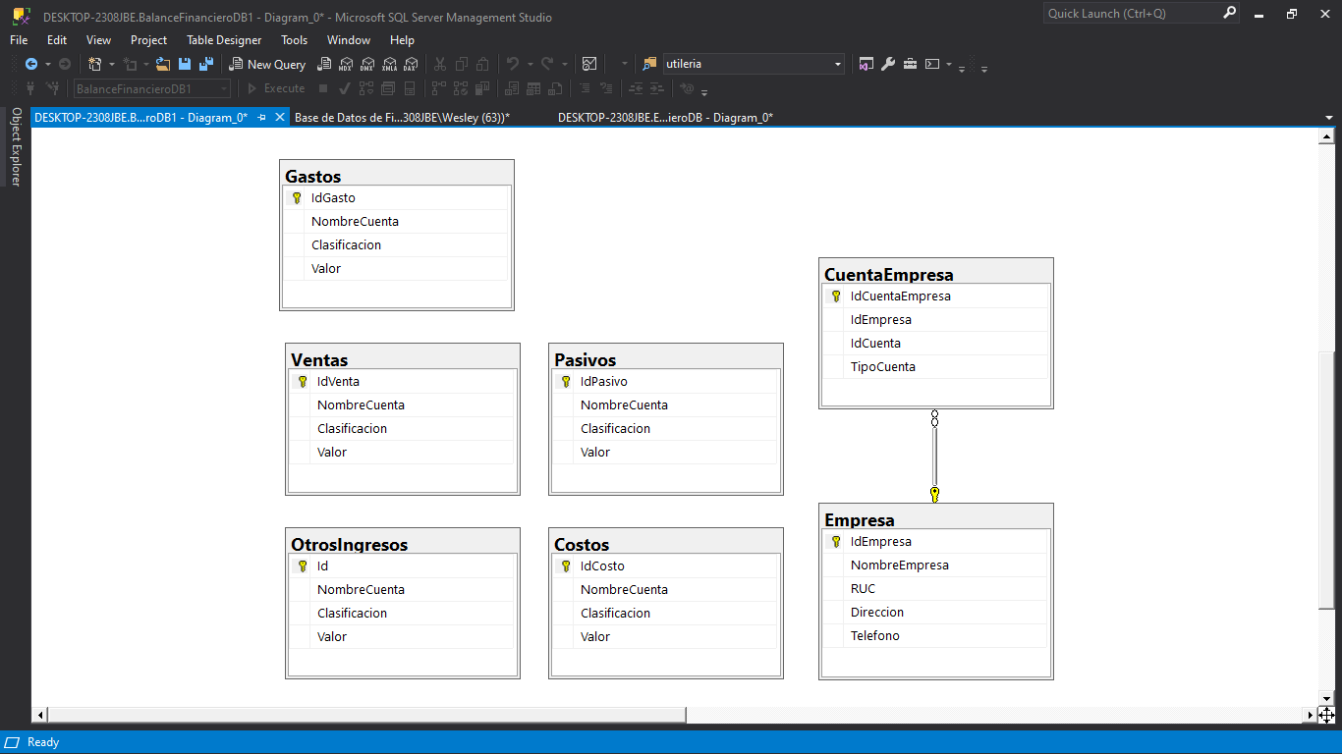

1Diagrama de la base de datos

**Funciones y Procedimientos**

1. **Funciones**
   * **fnCuentasPorEmpresa(@IdEmpresa INT)**:
     + Devuelve todas las cuentas asociadas a una empresa específica, incluyendo el tipo de cuenta, nombre, clasificación y valor.
     + Utiliza uniones condicionales (LEFT JOIN) para enlazar dinámicamente cada tipo de cuenta según su clasificación.

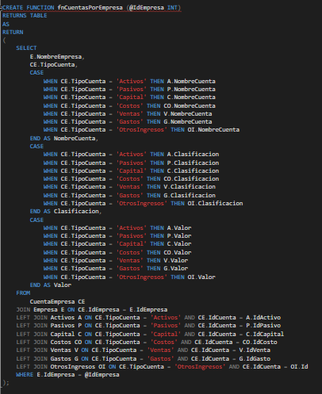

1. **Procedimientos**
   * **spAgregarCuenta**:
     + Inserta una nueva cuenta en la tabla correspondiente según el tipo de cuenta.
     + Relaciona la cuenta con la empresa en la tabla **CuentaEmpresa**.
     + Parámetros:
       - @IdEmpresa: Identificador de la empresa.
       - @TipoCuenta: Tipo de cuenta (Activos, Pasivos, etc.).
       - @NombreCuenta: Nombre de la cuenta.
       - @Clasificacion: Clasificación de la cuenta.
       - @Valor: Valor de la cuenta.

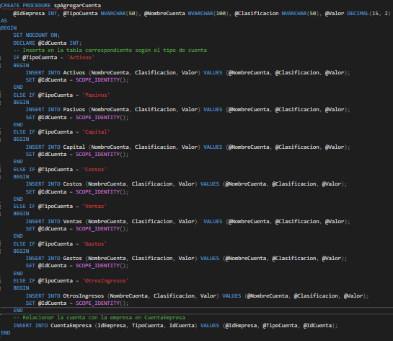

* + **spActualizarCuenta**:
    - Actualiza una cuenta existente en la tabla correspondiente según el tipo de cuenta.
    - Parámetros:
      * @TipoCuenta: Tipo de cuenta a actualizar.
      * @NombreCuenta: Nombre actual de la cuenta (usado como referencia para buscarla).
      * @Clasificacion: Nueva clasificación.
      * @Valor: Nuevo valor.

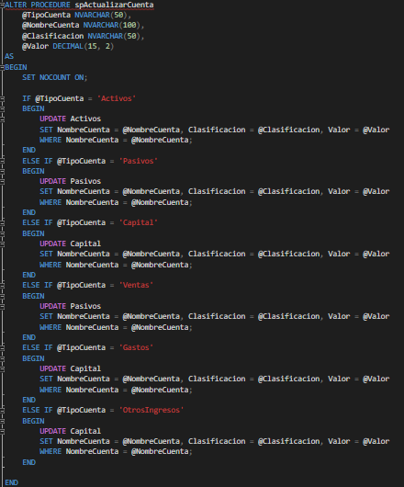

**Flujo para Insertar Datos**

1. **Insertar una empresa**:
   * Se utiliza una instrucción INSERT directa para agregar una empresa en la tabla **Empresa**.

INSERT INTO Empresa (NombreEmpresa, RUC, Direccion, Telefono)

VALUES ('Empresa XYZ', '002-987654321-0', 'Calle 456, Ciudad', '555-5678');

1. **Agregar una cuenta a una empresa**:
   * Llamar al procedimiento almacenado **spAgregarCuenta**.
   * El procedimiento identifica el tipo de cuenta, inserta los datos en la tabla correspondiente y asocia la cuenta con la empresa en **CuentaEmpresa**.

EXEC spAgregarCuenta

@IdEmpresa = 1,

@TipoCuenta = 'Activos',

@NombreCuenta = 'Caja',

@Clasificacion = 'Activo Circulante',

@Valor = 1000.00;

Flujo interno del procedimiento:

* + Inserta en la tabla correspondiente (por ejemplo, **Activos**).
  + Recupera el IdCuenta generado automáticamente.
  + Relaciona la cuenta con la empresa insertando un registro en **CuentaEmpresa**.

1. **Actualizar una cuenta existente**:
   * Llamar al procedimiento almacenado **spActualizarCuenta**.
   * Este procedimiento actualiza los valores de una cuenta específica basada en su nombre.

EXEC spActualizarCuenta

@TipoCuenta = 'Activos',

@NombreCuenta = 'Caja',

@Clasificacion = 'Activo Circulante Modificado',

@Valor = 1200.00;

1. **Consultar cuentas por empresa**:
   * Utilizar la función **fnCuentasPorEmpresa** para listar todas las cuentas asociadas a una empresa específica.

SELECT * FROM fnCuentasPorEmpresa(1);

Esto devuelve un listado detallado de cuentas con su clasificación y valores.

**Conexión con la base de datos**

La conexión con la base de datos se realiza utilizando ADO.NET, que permite interactuar con bases de datos desde aplicaciones .NET. El archivo app.config se utiliza para almacenar la cadena de conexión, separándola del código principal para facilitar la configuración y el mantenimiento.

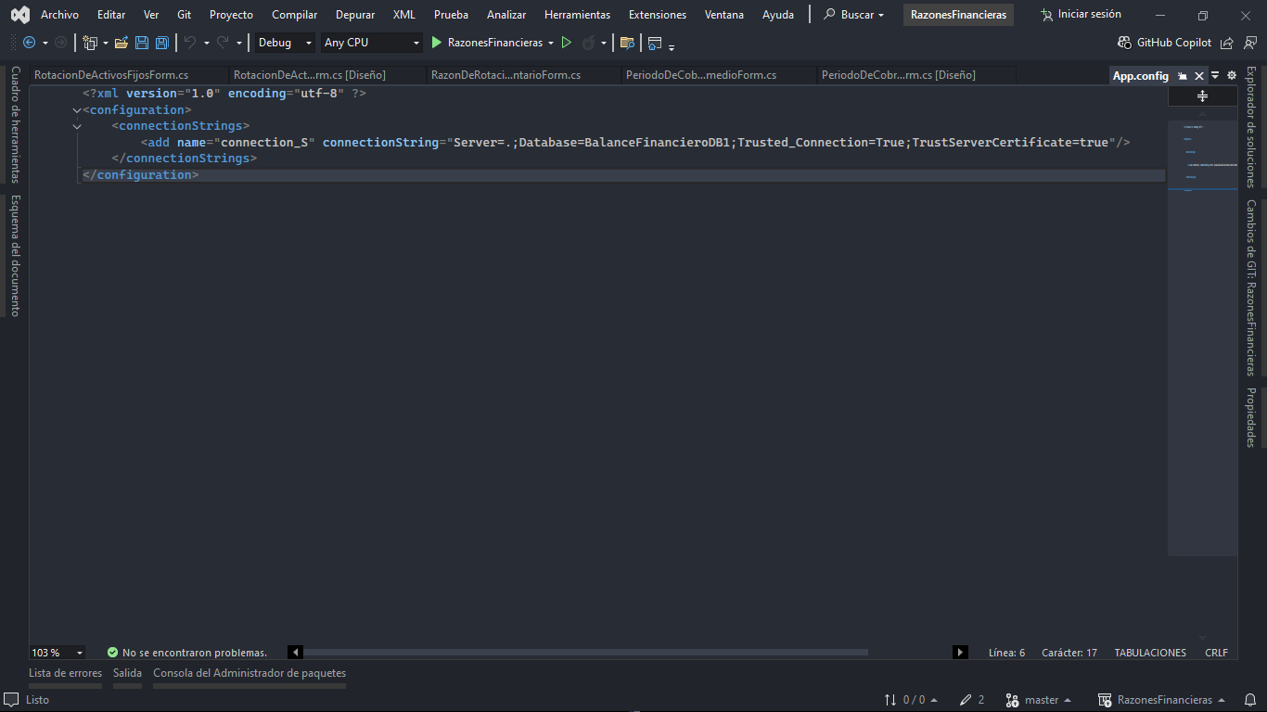

Ejemplo utilizado en el programa:

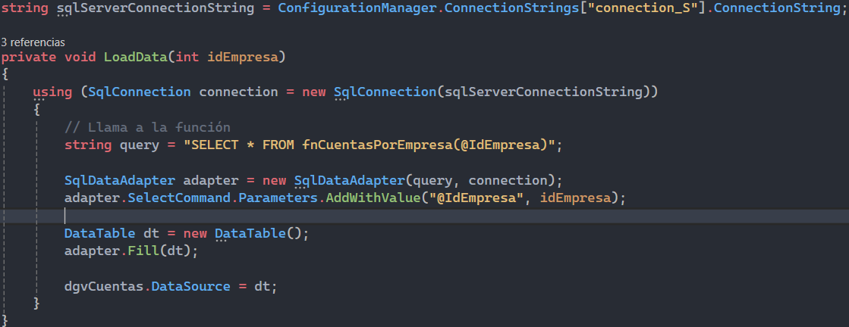

Este método **LoadData** utiliza ADO.NET para conectar la aplicación .NET con la base de datos SQL Server, ejecutando una consulta que recupera datos relacionados con las cuentas de una empresa y los muestra en un control DataGridView llamado dgvCuentas.

**Explicación del Código**

1. **Cadena de Conexión (sqlServerConnectionString)**:

string sqlServerConnectionString = ConfigurationManager.ConnectionStrings["connection_S"].ConnectionString;

* + Se obtiene la cadena de conexión desde el archivo de configuración (app.config) utilizando ConfigurationManager.ConnectionStrings.
  + El nombre de la cadena de conexión es "connection_S".
  + La cadena de conexión contiene los detalles necesarios para conectarse a la base de datos, como el servidor, el nombre de la base de datos y las credenciales.

1. **Método LoadData**: Este método toma como parámetro el **ID de la empresa (idEmpresa)** para filtrar los datos.
2. **Conexión a SQL Server**:

using (SqlConnection connection = new SqlConnection(sqlServerConnectionString))

Se crea un objeto SqlConnection que utiliza la cadena de conexión para conectarse al servidor SQL.

* + Se emplea un bloque using para asegurar que los recursos de la conexión se liberen automáticamente al final.

1. **Consulta SQL**:

string query = "SELECT * FROM fnCuentasPorEmpresa(@IdEmpresa)";

* + La consulta llama a la función definida en la base de datos, fnCuentasPorEmpresa, que retorna las cuentas asociadas a una empresa.
  + La función usa el parámetro @IdEmpresa para filtrar los resultados según el ID de la empresa.

1. **Adaptador de Datos (SqlDataAdapter)**:

SqlDataAdapter adapter = new SqlDataAdapter(query, connection);

* + SqlDataAdapter se utiliza para ejecutar la consulta y llenar un objeto DataTable con los resultados.
  + Este adaptador automáticamente abre y cierra la conexión cuando es necesario.

1. **Asignar Parámetro**:

adapter.SelectCommand.Parameters.AddWithValue("@IdEmpresa", idEmpresa);

* + Se agrega el valor de idEmpresa al parámetro @IdEmpresa de la consulta, asegurando que la consulta sea segura frente a inyección SQL.

1. **Llenar el DataTable**:

DataTable dt = new DataTable();

adapter.Fill(dt);

* + Se crea un DataTable para almacenar los datos retornados por la consulta.
  + El método Fill del adaptador ejecuta la consulta y llena el DataTable.

1. **Mostrar los Datos en el DataGridView**:

dgvCuentas.DataSource = dt;

* + Los datos del DataTable se asignan como fuente de datos para el control DataGridView, mostrando automáticamente los resultados en la interfaz de usuario.

**Métodos utilizados en el programa**

Todos los métodos utilizados en el programa siguen una estructura estándar para traer datos de la base de datos, realizar cálculos y finalmente brindar una conclusión al usuario.

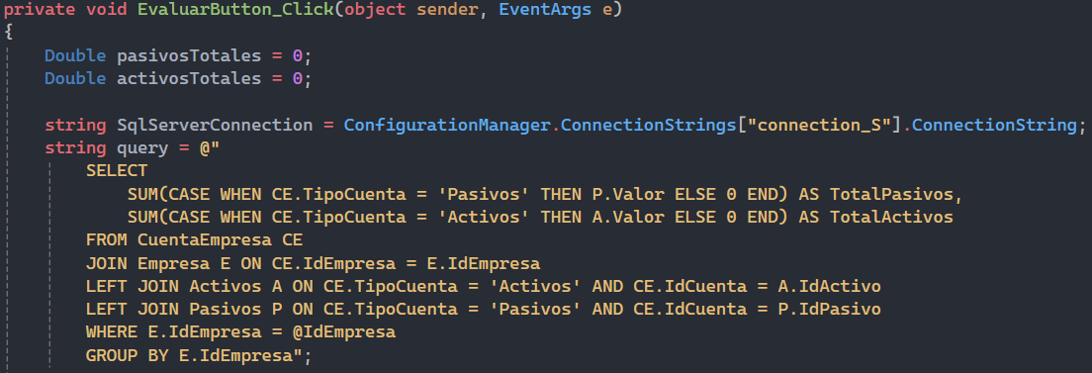

El fragmento anterior permite recuperar los valores totales de activos y pasivos de una empresa desde una base de datos mediante una consulta SQL. Utilizando ADO.NET, la consulta agrupa y suma los valores de las cuentas clasificadas como "Activos" y "Pasivos" en la tabla CuentaEmpresa, uniendo datos relevantes de las tablas relacionadas Empresa, Activos y Pasivos. El filtro @IdEmpresa asegura que solo se procesen los datos de la empresa específica, proporcionando un análisis financiero resumido al calcular los totales directamente en la base de datos.

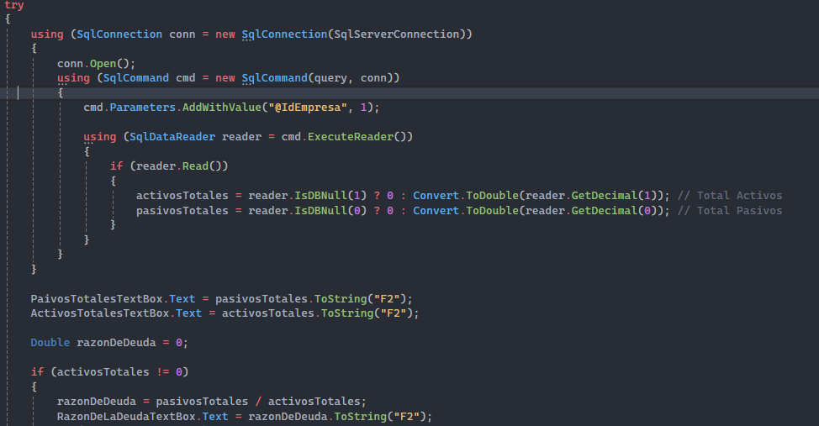

Este fragmento de código utiliza ADO.NET para ejecutar una consulta SQL y recuperar los totales de activos y pasivos de una empresa específica desde la base de datos. Mediante un objeto SqlConnection, se establece la conexión a la base de datos, y con un SqlCommand se define y parametriza la consulta con el identificador de la empresa. El resultado de la consulta se procesa con un SqlDataReader, donde se leen los valores calculados por la consulta SQL, asegurándose de manejar valores nulos adecuadamente. Finalmente, los totales de activos y pasivos se convierten y muestran en los controles de texto PaivosTotalesTextBox y ActivosTotalesTextBox.

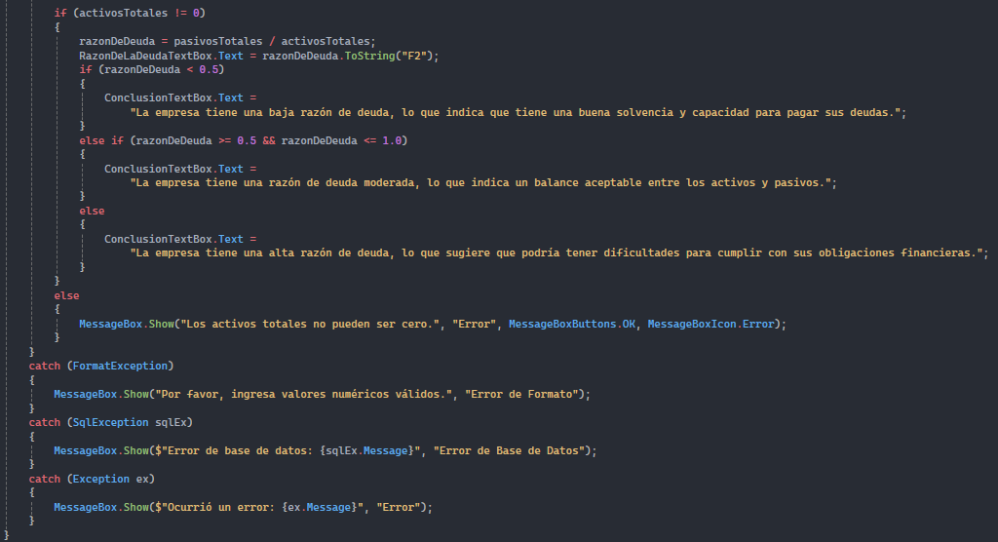

Este ultimo fragmento de código evalúa la razón de deuda de una empresa, que es la relación entre los pasivos totales y los activos totales, y proporciona conclusiones sobre la solvencia financiera de la empresa. Si los activos totales no son cero, calcula la razón de deuda y la muestra en el RazonDeLaDeudaTextBox. Dependiendo del valor calculado, actualiza el ConclusionTextBox con un análisis sobre la situación financiera de la empresa. Además, el código incluye manejo de errores para asegurar robustez: verifica posibles errores de formato en los valores numéricos, captura excepciones relacionadas con la base de datos (SqlException) y cualquier otro error general (Exception), mostrando mensajes relevantes al usuario a través de cuadros de diálogo (MessageBox).

**Interfaz**

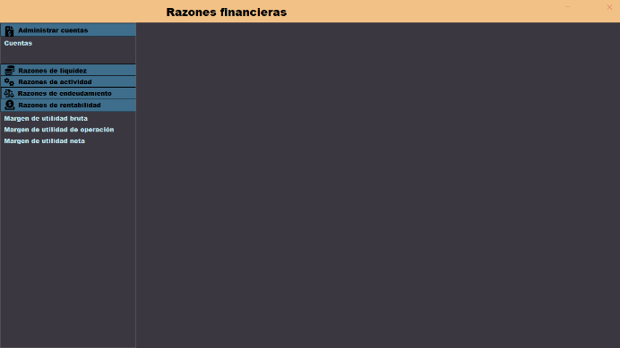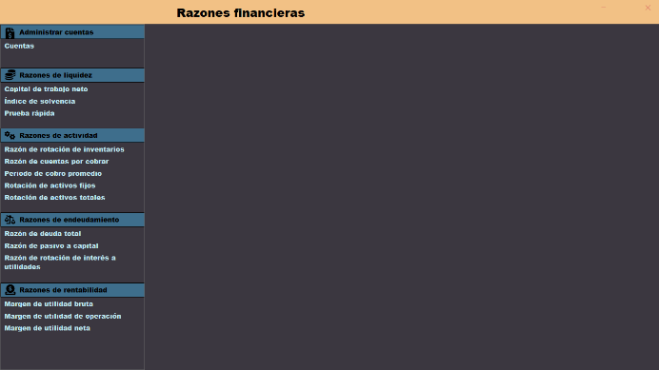Funcionalidad de menú desplegable para menor saturación en la información mostrada al usuario

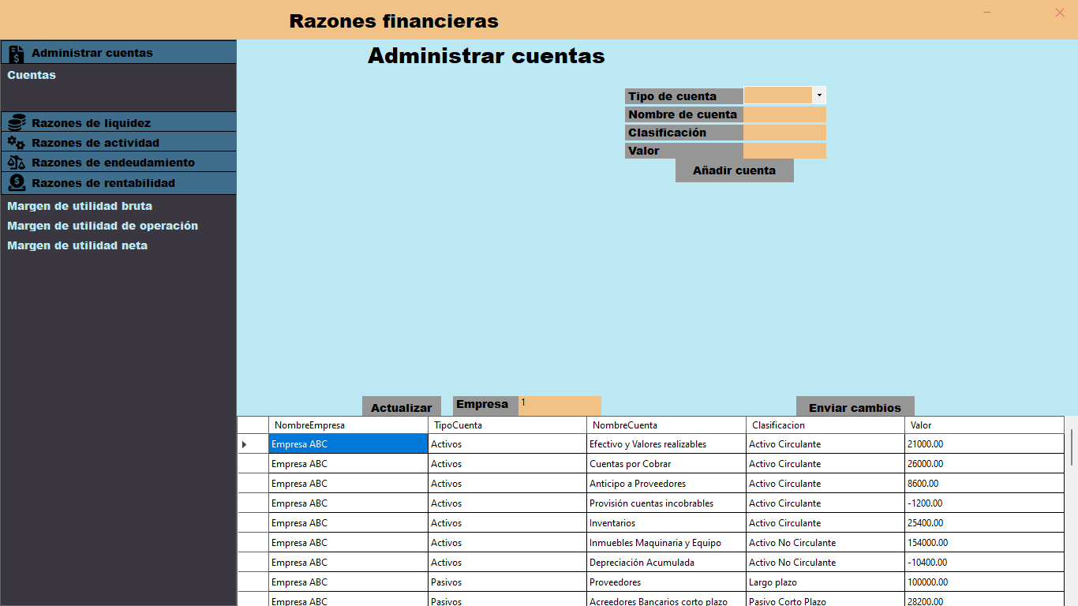Interfaz del menú de cuentas, que permite visualizar todas las cuentas provenientes de una empresa, además permite añadir cuentas a las ya existentes de una empresa. Adicionalmente al seleccionar el valor de alguna cuenta en la tabla, es posible editar su valor, luego de hacer los cambios correspondientes, el usuario debe dar click a Enviar cambios.

La interfaz y funcionalidad al momento de calcular las razones financieras es muy parecida en todos los casos. Al darle al botón evaluar manda a traer las cuentas desde la base de datos. Luego calcula el valor numérico de la razón y finalmente brinda una conclusión al usuario en base al valor numérico.

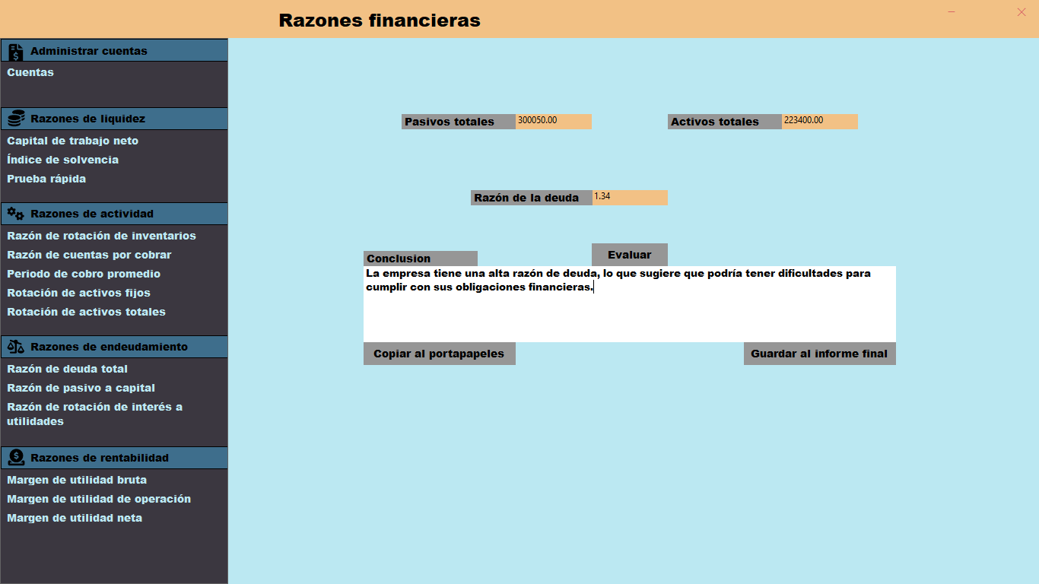

# Resultados

Para analizar los resultados del programa utilizamos los siguientes estados financieros.

**Estado de resultados**

|  |  |  |  |
| --- | --- | --- | --- |
| Lacteos S.A de C.V | | | |
| ESTADO DE RESULTADOS | | | |
| Del 1 de enero al 31 de diciembre del 2008 | | | |
|  |  |  |  |
| Ventas |  |  | $ 500,000.00 |
| Menos: |  |  |  |
| Descuentos sobre ventas |  | $ 44,500.00 |  |
| Devoluciones sobre ventas |  | $ 35,000.00 | $ 79,500.00 |
| Ventas Netas |  |  | $ 420,500.00 |
|  |  |  |  |
| Costo de los artículos vendidos |  |  |  |
| Inventario Inicial |  | $ 100,000.00 |  |
| Compras | $ 90,000.00 |  |  |
| Mas Gastos de Compras | $ 10,000.00 |  |  |
| Compras Totales | $ 100,000.00 |  |  |
| Menos descuentos sobre compras | $ 10,000.00 | $ 90,000.00 |  |
| Mercancías disponibles para la venta |  | $ 190,000.00 |  |
| Menos Inventario Final |  | $ 20,000.00 |  |
| Costo de Ventas |  |  | $ 170,000.00 |
| Utilidad en Ventas |  |  | $ 250,500.00 |
|  |  |  |  |
| Gastos Generales: |  |  |  |
| Gastos de Venta: |  |  |  |
| Sueldos y comisiones a vendedores | $ 67,600.00 |  |  |
| Sueldos de la oficina de ventas | $ 40,000.00 |  |  |
| Viáticos | $ 25,000.00 |  |  |
| Fletes de mercancía remitida | $ 40,000.00 |  |  |
| Depreciación del equipo de transporte | $ 8,500.00 |  |  |
| Teléfono | $ 9,000.00 | $ 190,100.00 |  |
|  |  |  |  |
| Gastos Administrativos: |  |  |  |
| Sueldos de oficina | $ 39,999.00 |  |  |
| Servicios públicos | $ 12,129.00 |  |  |
| Depreciación del edificio | $ 4,000.00 |  |  |
| Depreciación del equipo de oficina | $ 3,000.00 | $ 59,128.00 | $ 249,228.00 |
| Utilidad de Operación |  |  | $ 1,272.00 |
|  |  |  |  |
| Otros ingresos: |  |  |  |
| Dividendos cobrados |  | $ 2,728.00 | $ 2,728.00 |
| Utilidad antes de impuestos |  |  | $ 4,000.00 |
| Impuestos a la utilidad |  |  | $ 1,450.00 |
| Utilidad Neta |  |  | $ 2,550.00 |

|  |  |  |  |
| --- | --- | --- | --- |
| Lacteos S.A de C.V | | | |
| ESTADO DE POSICION FINANCIERA | | | |
| Del 1 de enero al 31 de diciembre del 2008 | | | |
| ACTIVO |  | **PASIVO** |  |
| Activo Circulante: |  | Proveedores | 5,650.00 |
| Efectivo y Valores realizables | 20,000.00 | Acreedores Bancarios corto plazo | 28,200.00 |
| Cuentas por Cobrar | 26,000.00 | Impuestos por pagar | 1,450.00 |
| Anticipo a Proveedores | 8,600.00 | Total Pasivo corto plazo | 35,300.00 |
| Provisión cuentas incobrables | -1,200.00 |  |  |
| Inventarios | 25,400.00 | Documentos por pagar LP | 32,000.00 |
| Total Activo Circulante | 78,800.00 | Acreedores Hipotecarios | 6,800.00 |
|  |  | Obligaciones | 31,600.00 |
| Activo No circulante |  | Total Pasivos Largo Plazo | 70,400.00 |
| Inmuebles Maquinaria y Equipo | 154,000.00 |  |  |
| (-) Depreciación Acumulada | -10,400.00 | **CAPITAL CONTABLE** |  |
| Total Activo fijo | 143,600.00 | Capital Social | 57,600.00 |
|  |  | Reserva Legal | 31,400.00 |
| TOTAL ACTIVOS | 222,400.00 | Reserva de Reinversión | 19,150.00 |
|  |  | Utilidad de Ejercicios anteriores | 6,000.00 |
|  |  | Utilidad del Ejercicio | 2,550.00 |
|  |  | CAPITAL CONTABLE | 116,700.00 |
|  |  | TOTAL PASIVO (+) CAPITAL | 222,400.00 |

Al ingresar las cuentas en el programa nos arrojó los siguientes resultados:

Razón circulante:

# Conclusiones

# Recomendaciones

# Bibliografía